ООО «Вебмарт Групп»



220092, г.Минск, ул.Притыцкого,27А ,

Webmart Group, LLC

220092, Belarus, Minsk, Pritytskogo Str.,27А Tel.

+37529-313-47-04

**Акт оказанных услуг Act of acceptance**

**№ 667 от 2022-08-03**

## Основание:

1. Настоящий акт составлен ООО «Вебмарт Групп», в

лице директора Щербаковой Кристины Викторовны на основании Устава, о том, что ООО «Вебмарт Групп» оказал **ИП Комаришкин Егор Ильич** услуги по

2. Стоимость услуг по данному акту составляет двадцать тысяч двести тридцать четыре российских рубля 80 копеек. Услуги не подлежат обложению НДС в соответствии с правилами определения места реализации услуг, изложенными в п.1.4 статьи 117 Налогового кодекса РБ. Плательщиком НДС является Заказчик.

# № 667of 2022-08-03

## Reason:

1. Webmart Group, LLC in the person of its

Director Shcherbakova K.V., has made this Act, stating that Webmart Group, LLC rendered to **ИП Комаришкин Егор Ильич** the Services pursuant to the **${cuserContractDetailEng}**

2. The cost of Services rendered and accepted under the present Act amounts to ${amountInWordsEng}. Services not subject to VAT in accordance to the rules determining the place of sale of services, set out in section 1.4 of Article 117 of the Tax Code of the Republic of Belarus. VAT payer is Сustomer.

|  |  |  |  |  |
| --- | --- | --- | --- | --- |
| **№** | **Наименование работы (услуги)** | **Сумма** | **Description** | **Amount** |
| 1 | Разработка и подготовка информационных материалов для Заказчика | 20 234,80 | Development and preparation of materials for the Customer | 20 234,80 |
| **Всего по акту** | | **20 234,80** | **Totalunder Act** | **20 234,80** |

1. Настоящим Стороны подтверждают отсутствие претензий друг к другу в отношении Услуг, оказанных на основании Договора
2. Настоящий Акт подписан в двух экземплярах на русском и английском языках по одному экземпляру для каждой из Сторон. В случае возникновении различного рода несоответствий в версиях настоящего Акта на русском и английском языках, версия настоящего Акта, изложенная на русском языке, имеет приоритетное значение по сравнению с версией на английском языке.

# LLC «Webmart Group»

**Юридический адрес / Registered address:** 220092, Belarus, Minsk, Pritytskogo Str.,27А 220092

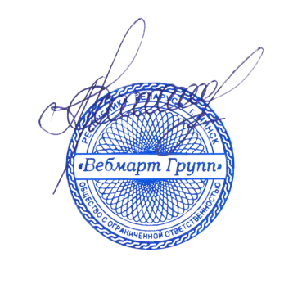

## Директор/Director

1. The Parties hereby confirm that they have no mutual claims with regard to the Services rendered under the Agreement
2. The present Annex is done in Russian and in English, one copy for each Party. In case various discrepancies in the versions of the present Annex in Russian and in English arise, the version of the present Annex, set out in Russian, prevails over the version in English.

**ИП Комаришкин Егор Ильич.**

**Registered address**:

## Директор / Director

Stamphere

К.В. Щербакова/ Shcherbakova K.V.